Cartella stampa Cersaie 2022

LA rubinetteria Venty di Riobel e le vasche Victoria + Albert INSIEME per un bagno davvero accattivanTe

House of Rohl è una nuova famiglia di marchi dedicati al bagno e alla cucina che rappresenta il coronamento di un lavoro durato oltre cinque anni.

Perrin & Rowe (rubinetteria artigianale in ottone e sanitari), Victoria + Albert (vasche e lavabi), Shaws (lavandini refrattari) e il nuovo marchio di rubinetteria contemporanea Riobel.
L'esperienza collettiva, la trasversalità dei marchi e il loro essere complementari sono alla base della filosofia di House of Rohl per supportare designer, architetti, progettisti e consumatori nella creazione di spazi unici e differenti per il bagno e la cucina.

VENTY, LA FORMA DELLE COSE CHE VERRANNO (Riobel)
Riobel è il principale marchio di rubinetteria di pregio nel suo nativo Canada. É nato nel Quebec francofono, la provincia più grande e caratteristica del Canada, e i suoi progetti si ispirano a questo luogo di incontro di culture e idee. Moduli scultorei e geometrici si fondono con forme organiche naturali, fortemente influenzate dall'architettura contemporanea.
Riobel esprime i principi di House of Rohl: qualità del design e dei materiali, maestria e attenzione ai dettagli. La tecnologia unica della valvola Riowise™ di Riobel assicura ai sistemi doccia il miglior equilibrio tra elemento termostatico e pressione. La valvola stabilizza in modo intelligente la pressione dell’acqua per garantire che la temperatura rimanga sempre costante, anche in caso di calo di pressione del 50%.
Ogni dettaglio è attentamente considerato, dall'ispirazione iniziale alla modellazione 3D attraverso il processo di ingegneria dell’azienda. Tutto passa attraverso rigorosi test e ispezioni per garantire che la sensibilità artistica e l'esperienza tecnica brillino con uguale luce in rubinetti di forma e funzione superiori

Nelle immagini allegate
Venty è l'iconica collezione Riobel dalla forma moderna e aerodinamica. La sottile inclinazione del collo e la linea retta del manico dimostrano la sua bellezza contemporanea. Sofisticato nella sua semplicità, con una classica finitura cromata, il rubinetto Venty porta un fascino sottile ai bagni minimalisti e di transizione. Disponibili 16 finiture oltre al cromo lucido.
riobel.design
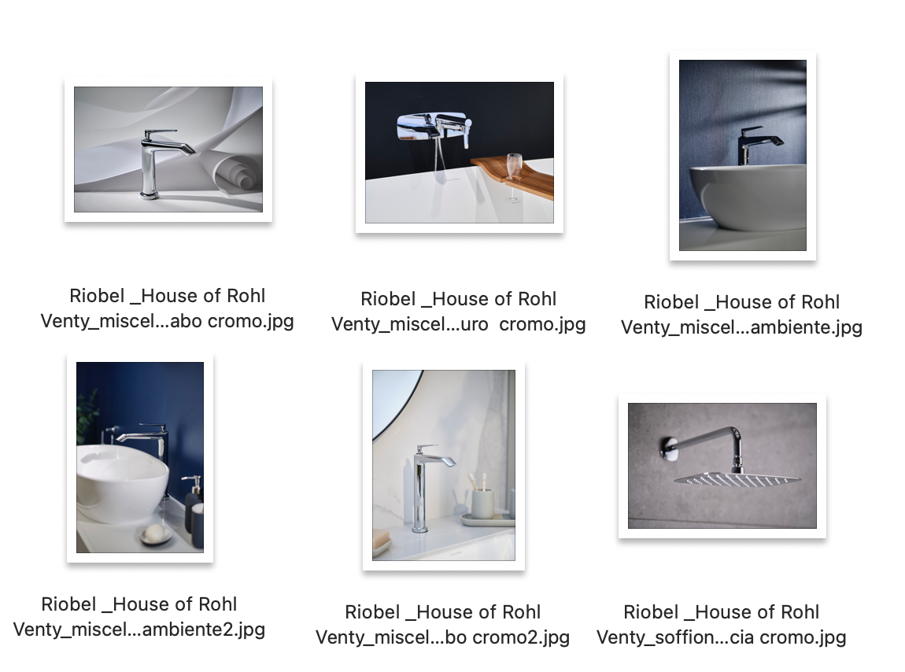

I COLORI BELLI AL TATTO (Victoria + Albert)
Le vasche freestanding e i lavabi coordinati Victoria + Albert sono unici perché prodotti nell’esclusivo materiale QUARRYCAST™, una miscela di pietra lavica e resina calda al tatto, apprezzata per la brillantezza naturale, la leggerezza (il peso medio delle vasche è 72 kg), la lunga durata nel tempo (non scricchiola e non flette).
Il marchio propone oltre quaranta modelli di vasche di design, sia moderni che tradizionali, e recentemente ha introdotto 199 colorazioni RAL e lanciato tre nuove palette di colori nel 2022.
Ogni finitura èmultistrato e caratterizzata da una speciale vernice catalizzata. La lucidatura viene eseguita a mano nelle varie applicazioni, per conferire una lucentezza unica.

Nelle immagini allegate
Vasca Barcelona e rubinetteria Venty di Riobel
Vasca ios e rubinetteria Venty di Riobel
vandabaths.com

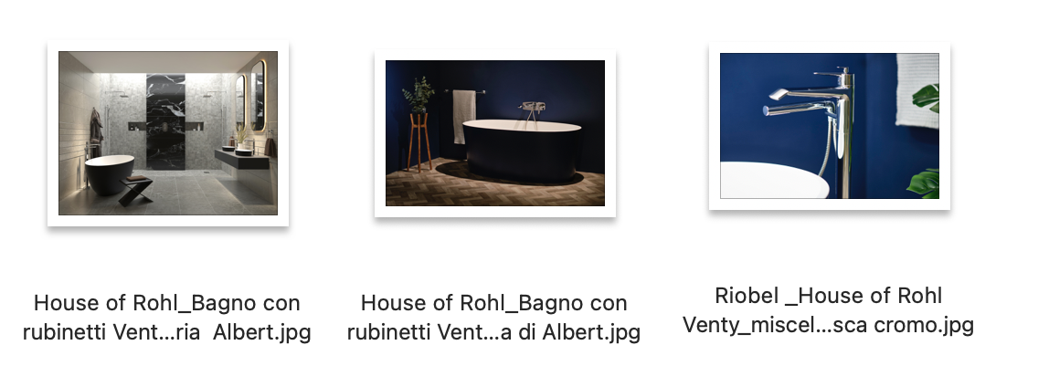

PRESS OFFICE: TACONLINE

press@taconline.it
Scarica le cartelle stampa da
www.taconline.it

HOUSE OF ROHL, SHOWROOM DI LONDRA

North Dome Design Centre di Chelsea Harbour

Londra SW10 0XE

Esplora lo showroom online attraverso la visita virtuale: houseofrohl.uk/virtual-tour

